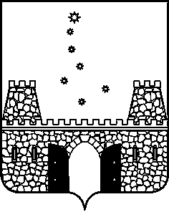

РАСПОРЯЖЕНИЕ

ПРЕДСЕДАТЕЛЯ КОНТРОЛЬНО-СЧЕТНОЙ ПАЛАТЫ
МУНИЦИПАЛЬНОГО ОБРАЗОВАНИЯ СТАРОМИНСКИЙ МУНИЦИПАЛЬНЫЙ РАЙОН КРАСНОДАРСКОГО КРАЯ

от __04.02.2026___ № __2__
ст-ца Староминская

О внесении изменений в распоряжение председателя контрольно-счетной палаты муниципального образования Староминский район от 25 декабря 2025 года №70 «Об утверждении плана работы контрольно-счетной палаты муниципального образования Староминский муниципальный район Краснодарского края на 2026 год»

В соответствии с протоколом совместного рабочего совещания «Об организации взаимодействия и реализации мер, направленных на недопущение хищений бюджетных средств, выделяемых в рамках реализации национальных и федеральных проектов на территории Староминского района» от 21.01.2026 №34/1-89, письма Отдела Министерства внутренних дел Российской Федерации по Староминскому району от 26.01.2026 года №1/89/1/697:
1.Внести в приложение распоряжения председателя контрольно-счетной палаты муниципального образования Староминский муниципальный район Краснодарского края от 25 декабря 2025 года №70 «Об утверждении плана работы контрольно-счетной палаты муниципального образования Староминский муниципальный район Краснодарского края на 2026 год» следующее изменение:
в разделе 1 пункт 1.17. изложить в новой редакции «Проверка исполнения бюджетного законодательства при реализации мероприятий национального проекта «Семья», регионального проекта «Семейные ценности и инфраструктура культуры».
2. Контроль за выполнением распоряжения оставляю за собой.

3. Распоряжение вступает в силу со дня его подписания.

Председатель контрольно-счетной палаты  муниципального образования  Староминский муниципальный район Краснодарского края | Е.Г. Дейнега

